Classe de 2nd

Méthodologie | Le matériel de laboratoire de chimie.

OBJECTIF : se familiariser avec le matériel utilisé en séances de travaux pratiques de chimie.

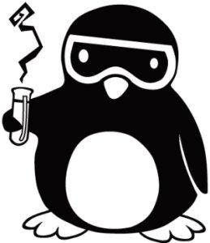
I – AVANT DE MANIPULER : REGLES DE SECURITE
- Porter une blouse fermée (des gants et des lunettes si nécessaire)
- Limiter les déplacements
- NE JAMAIS SENTIR OU GOUTER UNE SUBSTANCE
- Respecter le protocole donné par le professeur
- Ne pas prélever les produits directement dans leur flacon (utiliser un bécher)
- Rincer soigneusement le matériel après utilisation

II – MANIPULER DES LIQUIDES
- Instruments qui permettent de contenir des liquides

- Instruments qui permettent de prélever ou mesurer des volumes



20
40
60
80
100
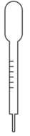

Remarque 1 : l’aspiration du liquide dans les pipettes se fait grâce à un pipeteur (ou une propipette) et non avec la bouche !!

Remarque 2 : l’éprouvette permet de mesurer un volume de manière approximative (au mL près), les pipettes et burettes permettent de mesurer un volume avec précision (à 0,1 mL près).

Pour toutes les mesures de volume, il faut placer l’œil en face du niveau du liquide puis lire la graduation correspondant au bas du ménisque :

III – MANIPULER DES SOLIDES (en poudre)
Protocole pour mesurer une masse :

- Déposer la capsule sur la balance puis appuyer sur la touche TARE (le chiffre 0,00 doit apparaitre)
- Déposer la quantité de solide désirée à l’aide de la spatule
- Transvaser si nécessaire dans un autre récipient à l’aide d’un entonnoir (pour éviter les pertes).

ATTENTION : veiller à garder le plateau de la balance propre pendant toute la pesée

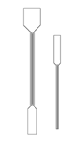
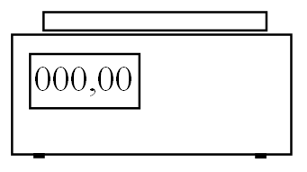


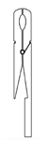

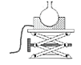
IV – MATERIEL DE CHAUFFAGE

ATTENTION : quand on chauffe un liquide dans un tube à essai, il y a des risques de projection, c’est pourquoi il ne faut jamais diriger l’extrémité du tube vers quelqu’un mais vers le mur.

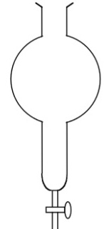
V – MATERIEL DE SEPARATION : En plus
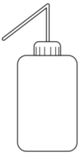

Précision de la verrerie au laboratoire
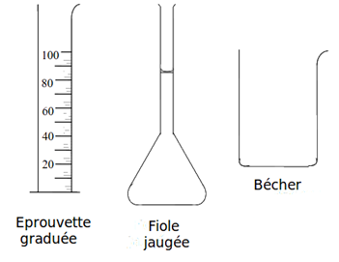
Vous disposez du matériel représenté ci-contre, en plus d’une : balance, pissette d’eau distillée, entonnoir, pipette en plastique
Donnée :
Masse volumique de l’eau : $ρ_{eau}=1 g.{mL}^{-1}$

- Elaborer un protocole expérimental afin de savoir quelle est la verrerie la plus précise pour déterminer un volume. (ANA)
APPEL N°1 | Appeler le professeur pour lui présenter le protocole. | ☺ | 😐 | ☹

- Réaliser votre protocole et conclure (REA)
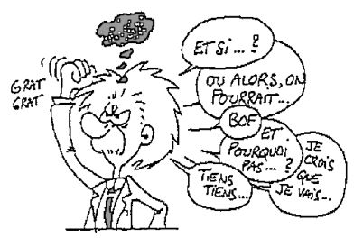

Rappel : La démarche scientifique ou démarche d'investigation.

Etapes de la démarche | Etape de rédaction d'un compte rendu
- Repérer le problème et le formuler sous forme d'une question. | - Ecrire la question qui se pose.
- Proposer des hypothèses. | - Rédiger des hypothèses.
- Proposer une expérience pour valider ou invalider l'hypothèse.  - Réaliser l'expérience.  - Observer. | - Rédiger un protocole avec le matériel utilisé.  - Schématiser les expériences.  - Noter les observations.  - Compléter un tableau de résultats (si nécessaire).
- Conclure. | - Rédiger une conclusion.

Liste de matériel pour le TP.

Par paillasse
- Un peu de tout (pipette, spatule, pissette, coupelle, bécher, entonnoir,…)
- Balance précision 0,1 g
- Eprouvette graduée de 50 mL
- Fiole jaugée de 50 mL

